Методические рекомендации по подготовке учащихся к ЕГЭ
по информатике и информационно-коммуникационным технологиям

Настоящие рекомендации составлены на основе анализа общих итогов сдачи ЕГЭ по информатике в Нижегородской области в 2009, 2010 годах в сравнении с итогами в Российской Федерации (Таблица 1), итогов выполнения отдельных заданий в 2010 году и содержания демонстрационных КИМов по информатике 2011 года.
Год | Показатель | Российская Федерация | Нижегородская область
2009 | Не преодолели порог | 11.2% | 16,5%
2009 | Средний балл | 54,8 | 52,5
2010 | Не преодолели порог | 8,8% | 6,2%
2010 | Средний балл | 62,7 | 63,0
Таблица 1. Сравнительные итоги ЕГЭ по информатике 2009 и 2010 года.

Общие рекомендации по подготовке учащихся к ЕГЭ по информатике и ИКТ
Для того чтобы успешно сдать ЕГЭ: во-первых, необходимо владеть достаточно полными знаниями по предмету, во-вторых, иметь опыт написания ЕГЭ и, в-третьих, быть психологически подготовленным к сдаче экзамена.
- Необходимо как возможно более рано определить учащихся, для которых успешная сдача ЕГЭ по информатике и ИКТ является необходимым условием продолжением образования по выбранной специальности. Помочь им определить уровень их знаний и имеющиеся пробелы в знаниях путем проведения пробного тестирования. Обратить внимание на темы и разделы, которые не изучались в курсе (например, при изучении курса на базовом уровне), нацелить на самообразование;
- В кабинете информатики оформить тематический стенд «Готовимся к сдаче ЕГЭ». На нем можно разместить разделы: «Демонстрационный вариант заданий ЕГЭ», «Повторяем курс», «Пробное тестирование». В раздел «Демонстрационные варианты заданий ЕГЭ» включить материалы с полными текстами заданий ЕГЭ 2011 и предыдущих лет. Каждое занятие по подготовке к ЕГЭ предварять обновлением материалов раздела «Повторяем курс». В разделе «Пробное тестирование» размещать тексты дополнительных домашних задач к очередному занятию;
- В плане практически каждого урока предусмотреть время (от 5 до 15 минут) на тестирование. Объем таких мини-тестов — 5-10 вопросов. Желательно при закреплении материала на уроке давать контрольные вопросы и задания в стандартном формате, соответствующем ЕГЭ. Использование систем тестового контроля не только позволит исподволь подготовить учащихся к формату письменных экзаменов, проводимых в виде тестов, но и явится несомненным подспорьем на уроках информатики. Такие тесты, умело составленные, могут выполнять не только контролирующие, но обучающие и закрепляющие функции, служить для осуществления как текущего или промежуточного, так и тематического или итогового контроля знаний. Рекомендуется выбирать задания из имеющихся на сегодняшний день в базе данных демонстрационных КИМов по информатике за прошедшие годы.

Замечания по изменению в содержании демонстрационного варианта КИМа 2011 года по сравнению с предыдущими годами
КИМ 2011 года сохраняет преемственность с КИМ 2010 года. Сохранена та же структура работы, оставлены неизменными показатели, характеризующие сложность заданий, виды проверяемых действий, коды проверяемых умений. Разбиение содержания заданий на темы осуществлено в соответствии с кодификатором 2011 года. Принципиально изменилась только последовательность заданий в тесте, так как в КИМ 2011 года неукоснительно реализуется принцип нарастающей сложности теста.
Следует обратить внимание на то, что 28 заданий части А и В давали возможность набрать 78 баллов в 2010 году (71 балл в 2009 году). Это достаточно высокая оценка.

Рекомендации по разбору отдельных заданий КИМов с учетом анализа выполнения ЕГЭ 2010 года
- В целом основными источниками ошибок явились два фактора:
  - Невнимательное чтение учащимися условия задания;
  - Ошибки в выполнении арифметических действий и, особенно, в определении порядка действий.
Например, задание, с которым не справилось 25% сдававших экзамен:
Определите значение переменной c после выполнения следующего фрагмента программы, в котором a, b и с – переменные вещественного (действительного) типа.
b := 100;
a := a + b / 2;
if b < a / 2
then
c := b + a
else
c := b + a / 2;
- Учащиеся не знают или не умеют учитывать приоритеты логических операций, хотя они описаны в преамбуле к тесту.
- Учащие демонстрируют низкое знание законов де Моргана (¬(А˄В=¬А˅¬В и ¬(А˅В=¬А˄¬В), согласно которым операции конъюнкции и дизъюнкции должны при построении отрицания меняться на двойственные, а также умения заменять импликацию на дизъюнкцию и конъюнкцию (А→В=¬А˅А˄В) и знание закона отрицания отрицания (¬¬А=А).
Например, задание, с которым не справилось 15% сдававших экзамен:
Укажите, какое логическое выражение равносильно выражению A \/ ¬( ¬B \/ ¬C):
1) ¬A \/ B \/ ¬C
2) A \/ (B /\ C)
3) A \/ B \/ C
4) A \/ ¬B \/ ¬C
- Много ошибок допускается в связи с неумением «вручную» исполнить алгоритм и оформить протокол исполнения так, чтобы по нему можно было вычислить искомые характеристики.
Например, задание, с которым не справилось 20% сдававших экзамен:
Запишите значение переменной a после выполнения фрагмента алгоритма:
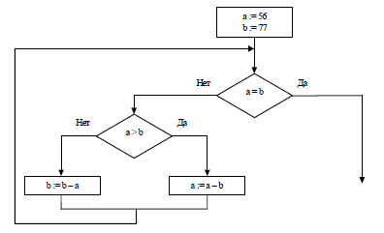
Таблица исполнения
Шаг | а | в | а=в | a>b
 | 56 | 77
 |  |  | Нет
 |  |  |  | Нет
 |  | 21
 |  |  | Нет
 |  |  |  | Да
 | 35
 |  |  | Нет
 |  |  |  | Да
 | 14
 |  |  | Нет
 |  |  |  | Нет
 |  | 7
 |  |  | Нет
 |  |  |  | Да
 | 7 |  | Да
 | 7 | 7

Еще один пример, задание, с которым не справилось 32% сдававших экзамен:
В программе используется одномерный целочисленный массив A с индексами от 0 до 10.
for i:=0 to 10 do
A[i]:=i;
for i:=0 to 10 do
begin
A[10-i]:=A[i];
A[i]:=A[10-i];
End;
Чему будут равны элементы этого массива после выполнения фрагмента программы?
Таблица исполнения
Шаг | i | A[0] | A[1] | A[2] | A[3] | A[4] | A[5] | A[6] | A[7] | A[8] | A[9] | A[10] | i≤10
 |  | 0 | 1 | 2 | 3 | 4 | 5 | 6 | 7 | 8 | 9 | 10
 | 0 | 0 |  |  |  |  |  |  |  |  |  | 0 | да
 | 1 |  | 1 |  |  |  |  |  |  |  | 1 |  | да
 | 2 |  |  | 2 |  |  |  |  |  | 2 |  |  | да
 | 3 |  |  |  | 3 |  |  |  | 3 |  |  |  | да
 | 4 |  |  |  |  | 4 |  | 4 |  |  |  |  | да
 | 5 |  |  |  |  |  | 5 |  |  |  |  |  | да
 | 6 |  |  |  |  | 4 |  | 4 |  |  |  |  | да
 | 7 |  |  |  | 3 |  |  |  | 3 |  |  |  | да
 | 8 |  |  | 2 |  |  |  |  |  | 2 |  |  | да
 | 9 |  | 1 |  |  |  |  |  |  |  | 1 |  | да
 | 10 | 0 |  |  |  |  |  |  |  |  |  | 0 | да
 | 11 |  |  |  |  |  |  |  |  |  |  |  | нет
 |  | 0 | 1 | 2 | 3 | 4 | 5 | 4 | 3 | 2 | 1 | 0
- Тоже для логических задач.
Например, задание, с которым не справилось 37% сдававших экзамен:
Какое из приведенных имен удовлетворяет логическому условию:
¬ (последняя буква гласная → первая буква согласная) /\ вторая буква согласная
1) ИРИНА
2) АРТЕМ
3) СТЕПАН
4) МАРИЯ

Таблица проверки
 | последняя буква гласная | первая буква согласная | последняя буква гласная → первая буква согласная | ¬(последняя буква гласная → первая буква согласная) | вторая буква согласная | ¬ (последняя буква гласная → первая буква согласная) /\ вторая буква согласная
ИРИНА | 1 | 0 | 0 | 1 | 1 | 1
АРТЕМ | 0 | 0 | 1 | 0 | 1 | 0
СТЕПАН | 0 | 1 | 1 | 0 | 1 | 0
МАРИЯ | 1 | 1 | 1 | 0 | 0 | 0
- При решении заданий на кодирование информации учащиеся теряются в тех случаях, когда сигналы, используемые для кодирования, нестандартны.
Например, задание, с которым не справилось 57% сдававших экзамен:
Для передачи сигналов на флоте используются специальные сигнальные флаги, вывешиваемые в одну линию (последовательность важна). Какое количество различных сигналов может передать корабль при помощи четырех сигнальных флагов, если на корабле имеются флаги трех различных видов (флагов каждого вида неограниченное количество)?
Решение
Количество знаков в системе кодирования – 3 (три различных флага)
Длина сообщения – 4
Количество различных сигналов – 3⁴=81
- Существенные затруднения вызвали необходимость нестандартного применения знаний о кодировании информации в случаях, когда количество символов кодирования не является степенью числа 2.
Например, задание, с которым не справилось 57% сдававших экзамен:
В некоторой стране автомобильный номер длиной 7 символов составляют из заглавных букв (используются только 22 различные буквы) и десятичных цифр в любом порядке.
Каждый такой номер в компьютерной программе записывается минимально возможным и одинаковым целым количеством байт (при этом используют посимвольное кодирование и все символы кодируются одинаковым и минимально возможным количеством бит).
Определите объем памяти, отводимый этой программой для записи
50 номеров.
1) 350 байт
2) 300 байт
3) 250 байт
4) 200 байт

Решение
Всего разных символов 22+7=29
Известно, что1 бита достаточно для кодирования 2¹= 2 символов
2 бит достаточно для кодирования 2²=4 разных символов
3 бит достаточно для кодирования 2³=8 разных символов
4 бит достаточно для кодирования 2⁴=16 разных символов
5 бит достаточно для кодирования 2⁵=32 разных символов
Вывод: для кодирования одного символа номера минимально необходимо 5 бит.
Номер содержит 7 символов, т.е. необходимо 5×7=35 бит.
Но номер кодируется минимальным количеством байт 35 бит/8=4,375 байт, но целым. Получаем 5 байт.
Всего номеров 70. 5 байт×70=350 байт.
- Учащиеся не используют диаграммы Эйлера-Венна для решения заданий.
Например, задание, с которым не справилось 81% сдававших экзамен:
В таблице приведены запросы к поисковому серверу. Расположите номера запросов в порядке возрастания количества страниц, которые найдет поисковый сервер по каждому запросу.
Для обозначения логической операции “ИЛИ” в запросе используется символ |, а для логической операции “И” – &.
№ | Запрос
1 | канарейки | щеглы | содержание
2 | канарейки & содержание
3 | канарейки & щеглы & содержание
4 | разведение & содержание & канарейки & щеглы
Решение
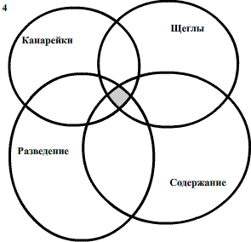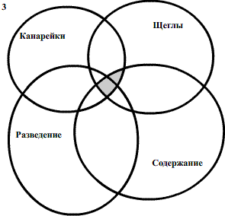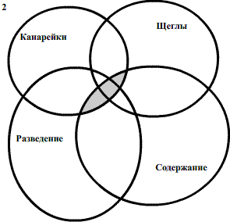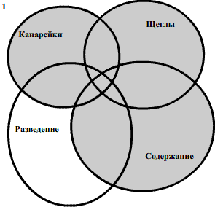Ответ очевиден 4321
Еще пример, задание, с которым не справилось 81% сдававших экзамен:
В языке запросов поискового сервера для обозначения логической операции «ИЛИ» используется символ «|», а для логической операции «И» – символ «&».
В таблице приведены запросы и количество найденных по ним страниц некоторого сегмента сети Интернет.

Запрос | Найдено страниц  (в тысячах)
Крейсер | Линкор | 7000
Крейсер | 4800
Линкор | 4500

Какое количество страниц (в тысячах) будет найдено по запросу Крейсер & Линкор ?
Считается, что все запросы выполнялись практически одновременно, так что набор страниц, содержащих все искомые слова, не изменялся за время выполнения запросов

Решение
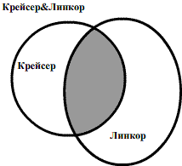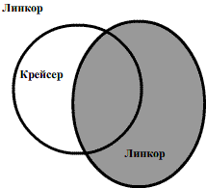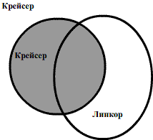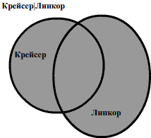

Очевидно, что искомое число страниц равно 4800+4500–7000=2300
- По-прежнему существенные затруднения вызывает повторяющаяся из года в год задача про Робота:
Система команд исполнителя РОБОТ, «живущего» в прямоугольном лабиринте на клетчатой плоскости:
вверх | вниз | влево | вправо
При выполнении любой из этих команд РОБОТ перемещается на одну клетку соответственно: вверх ↑, вниз ↓, влево ←, вправо →.
Четыре команды проверяют истинность условия отсутствия стены у каж-дой стороны той клетки, где находится РОБОТ:
сверху свободно | снизу свободно | слева свободно | справа свободно
Цикл ПОКА < условие > команда
выполняется, пока условие истинно, иначе происходит переход на следующую строку.
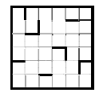Сколько клеток приведенного лабиринта соответствуют требованию, что, выполнив предложенную ниже программу, РОБОТ остановится в той же клетке, с которой он начал движение?
НАЧАЛО
ПОКА < справа свободно > вниз
ПОКА < снизу свободно > влево
ПОКА < слева свободно > вверх
ПОКА < сверху свободно > вправо
КОНЕЦ

 | 1) | 1 | 2) | 2 | 3) | 3 | 4) | 4

С ним не справилось 70% сдававших экзамен
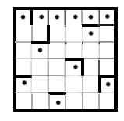
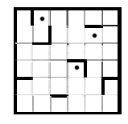Решение
Обратим внимание на то, что после выполнения программы Робот, если не разрушится, то остановится в клетке у которой сверху стена (условие окончания четвертого цикла) и она совпадает с исходной. Таких точек только 12.
Достаточно выполнить программу 12 раз, стартуя из отмеченных точек.
Но только три из них не приводят к разрушению Робота и возвращению их в начальную точку.
- Задание С1 повторяется из теста в тест в двух вариантах: принадлежность точки области и решение линейного неравенства с параметрами. Полное решение задания оказалось по силу не по силам 87% выполнявших. Сумели получить за него баллы 53%.
Задание на принадлежность области содержит две ошибки. Первая из них иллюстрируется следующей блок-схемой:
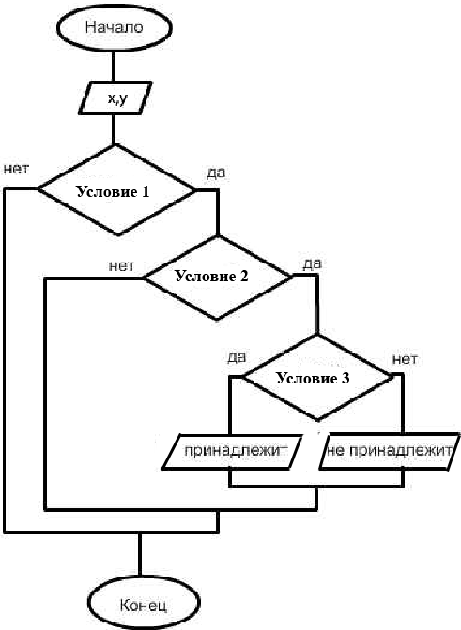
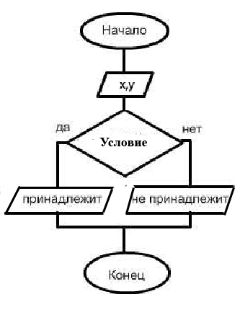Ясно, что если первое условие не выполняется, то программа дает неверный ответ (не дает ответа совсем), т.е. один балл гарантирован. Остается составить условие для определения принадлежности точки заданной области в приведенной ниже блок-схеме и записать ее на языке программирования. Для этого недостаточно просто объединить три условия операцией and. Но если это сделать, то оценка за задание станет 2 балла. А вот условие – творческая часть задания.
Для задания – неравенства следует повторить с учащимися алгоритм его решения:
- Задание С2 на работу с элементами массива, обладающими некоторыми свойствами, например: С ним не справился 81% процент писавших (только 30% смогли получить за него баллы). В этом задании по невнимательности учащиеся вводят в решении, несмотря на условие, свои переменные.
Пример такого задания:
Дан целочисленный массив из 30 элементов. Элементы массива могут принимать значения от 0 до 1000. Опишите на русском языке или на одном из языков программирования алгоритм, который позволяет подсчитать и вывести среднее арифметическое элементов массива, имеющих нечетное значение. Гарантируется, что в исходном массиве хотя бы один элемент имеет нечетное значение. Исходные данные объявлены так, как показано ниже. Запрещается использовать переменные, не описанные ниже, но разрешается не использовать часть из них.
const
N=30;
var
a: array [1..N] of integer;
i, x, y: integer;
s: real;
begin
for i:=1 to N do readln(a[i]);
…
end.
В качестве ответа Вам необходимо привести фрагмент программы (или описание алгоритма на естественном языке), который должен находиться на месте многоточия. Вы можете записать решение также на другом языке программирования (укажите название и используемую версию языка программирования, например, Borland Pascal 7.0) или в виде блок-схемы. В этом случае вы должны использовать переменные, аналогичные переменным, используемым в алгоритме, записанном на естественном языке, с учетом синтаксиса и особенностей используемого вами языка программирования.
Решение
x:=0;
y:=0;
for i:=1 to N do
if (a[i] mod 2=1) then
begin
x:=x+a[i];
y:=y+1;
end;
s:=x/y;
writeln(s);
- Задание С3 (Игра). Задача, включаемая в КИМ ежегодно. Трудна для учащихся: В 2010 году только 41% учащихся получили за нее баллы. Полностью решили ее 14% учащихся. Существуют две модификации этой задачи. В первой описывается условие выигрыша, во второй – проигрыша. Задача трудна для описания способа разбора таких заданий, поэтому ограничимся общими замечаниями, рекомендовав на сайте кафедры теории и методики информатики ГОУ ДПО НИРО видеофайл с разбором примеров (http://ktimoi.edusite.ru/).
Два игрока играют в следующую игру. На координатной плоскости стоит фишка. В начале игры фишка находится в точке с координатами (1,–1). Игроки ходят по очереди. Ход состоит в том, что игрок перемещает фишку из точки с координатами (x,y) в одну из трех точек: (x+3,y), (x,y+4), (x+2,y+2). Игра заканчивается, как только расстояние от фишки до начала координат превысит число 9. Выигрывает игрок, который сделал последний ход. Кто выигрывает при безошибочной игре – игрок, делающий первый ход, или игрок, делающий второй ход? Каким должен быть первый ход выигрывающего игрока? Ответ обоснуйте.
Задача требует обязательно написания того, кто выигрывает. Впрочем, для получения одного балла достаточно начать построение дерева игры, показав что решающий задание понимает суть игры: т.е. рассмотреть все возможные ходы первого игрока. Для каждого из них необходимо рассмотреть все возможные ответы второго. Потом опять первого и т.д. Полное решение должно содержать для игрока выигрывающего игру только по одному выигрывающему ходу из каждой позиции. На каждый такой ход необходимо привести всевозможные ответы противника. А на них (если позиция еще не проигрышная) выигрывающий ход будущего победителя. Это может быть
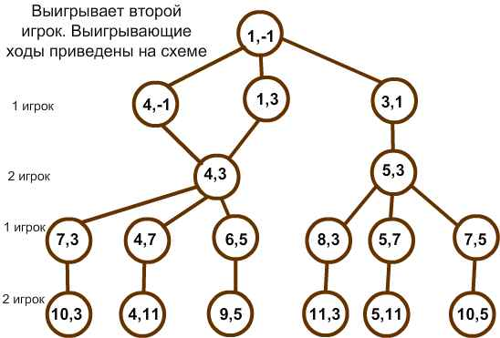

- Задание С4. Простое прорешивание множества разнообразных задач из этого раздела требует много времени. Поэтому рекомендуется решение простых подготовительных задач. В том числе
  - Задачи на чтение и выбор необходимых данных из строк ввода без их запоминания, а с фиксированием только нужных элементов в переменных и массивах, обеспечивающих выполнение требования эффективности по памяти;
  - Работа с подстроками данной строки с разбиением на слова по пробельным символам. Поиск подстроки внутри данной строки, замена найденной подстроки на другую строку;
  - Проверка соответствия элементов массива некоторому условию, подсчет количества таких элементов;
  - Нахождение первого, второго и третьего по величине (максимального или минимального) значения в данном массиве и их количеств за однократный просмотр массива
Рекомендуемая литература
- ЕГЭ-2011: Информатика / ФИПИ авторы-составители: Якушкин П.А., Ушаков Д.М.– М.: Астрель, 2010.
- ЕГЭ. Информатика. Тематические тестовые задания/ФИПИ авторы: Крылов С.С., Ушаков Д.М. – М.: Экзамен, 2010.
- Единый государственный экзамен 2011. Информатика. Универсальные материалы для подготовки учащихся / ФИПИ авторы-составители: Якушкин П.А., Крылов С.С., Лещинер В.Р. – М.: Интеллект-Центр, 2010.
- Абрамян М.Э., Михалкович С.С., Русанова Я.М., Чердынцева М.И. Информатика. ЕГЭ шаг за шагом. — М.: НИИ школьных технологий, 2010.
- Самылкина Н.Н., Островская Е.М. ЕГЭ 2011. Информатика. Тематические тренировочные задания. — М.: Эксмо, 2010.
- Островская Е.М., Самылкина Н.Н. ЕГЭ 2011. Информатика. Сдаем без проблем! — М.: Эксмо, 2010.
- Вовк Е.Т. (ред.) Информатика: пособие для подготовки к ЕГЭ. М.: Кудиц-образ, 2009.
- Отличник ЕГЭ. Информатика. Решение сложных задач / ФИПИ авторы-составители: С.С. Крылов, Д.М. Ушаков – М.: Интеллект-Центр, 2010.
- Якушкин П.А., Лещинер В.Р., Кириенко Д.П. ЕГЭ 2010. Информатика. Типовые тестовые задания. — М.: Экзамен, 2010.
- Сайт ФИПИ http://www.fipi.ru/
- Сайт преподавателя http://kpolyakov.narod.ru/school/ege.htm.

